Насосы для фонтана PF 750/1000/2000/3000/4000/5000

Технические характеристики
Модель | PF 750 | PF 1000 | PF 2000 | PF 3000 | PF 4000 | PF 5000
 | 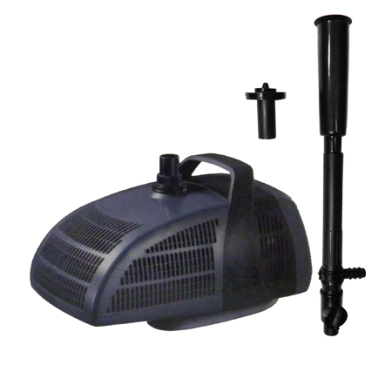 |  | 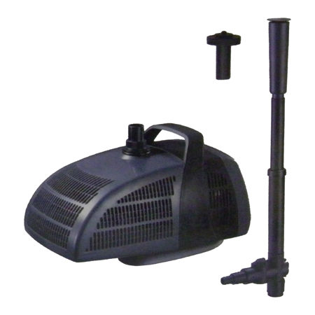 | 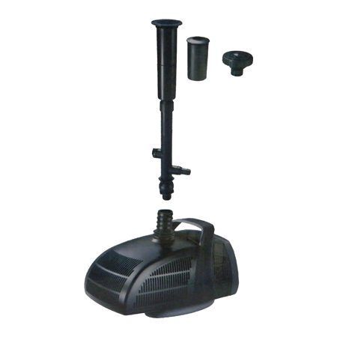 | 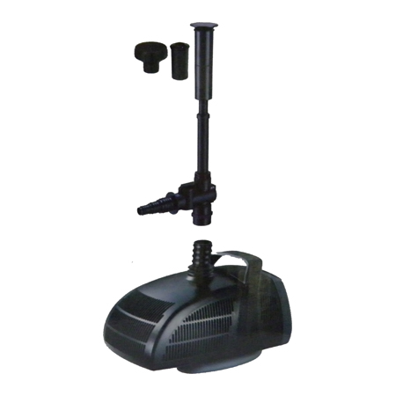 | 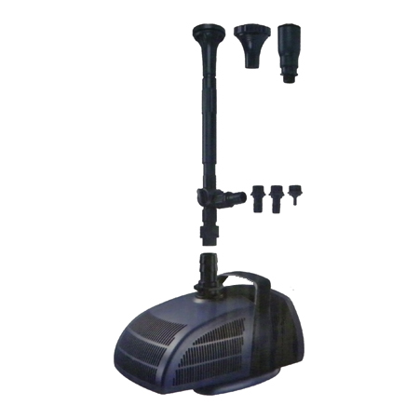
Размер, мм | 200х125х120 | 170х102х960 | 217х125х120 | 239х145х133 | 239х145х133 | 264х155х141
Мощность, Вт | 11 | 14 | 35 | 60 | 75 | 98
Макс. высота нагнетания, м | 1,4 | 1,8 | 2,5 | 2,8 | 2,9 | 3,6
Максимальная производительность, л/ч | 750 | 1000 | 2000 | 3000 | 2500 | 5000
Кол-во насадок | 2 | 2 | 2 | 3 | 3 | 3
Номинальное напряжение | 220-240В/50/60Гц
Соединение для шлангов | 10 мм | 10 мм | 19мм (3/4˝), 25мм (1˝) | 19мм(3/4˝), 25мм(1˝), 32мм(11/4˝)
Длина кабеля, м | 2 | 5 | 5 | 5 | 5 | 5

Размеры водяных картин

 | Вулкан |  | Лава | Гейзер
 |  |  | Лава | 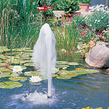
 | высота, см | диаметр, см | диаметр, см | высота, см
PF 750 | 50 | 25 | 20 | -
PF 1000 | 86 | 37 | 37 | -
PF 2000 | 100 | 90 | 35 | -
PF 3000 | 120 | 110 | 45 | 30
PF 4000 | 130 | 120 | 50 | 40
PF 5000 | 160 | 140 | 60 | 50

ИНСТРУКЦИЯ ПО ЭКСПЛУАТАЦИИ
ФОНТАННЫЕ НАСОСЫ модели PF 750/1000/2000/3000/4000/5000

Перед началом эксплуатации внимательно изучите эту инструкцию
Область применения:
Погружной центробежный насос предназначен для перекачивания чистой воды, например, из садового пруда, фонтана, а также для систем аэрации и циркуляции воды.
Запрещается использование для работы с агрессивными средами, химикатами, горючими,
взрывоопасными жидкостями и продуктами питания!
Насос также не предназначен для перекачки грязной воды и воды, содержащей песок.
Правила техники безопасности:
- Перед началом работы проверьте сетевой кабель и штекер на предмет исправности.
Штекер электросети должен иметь заземляющие клеммы.
- Насос должен подключаться к сети переменного тока напряжением 220В. Допустимые колебания напряжения в сети +/- 5%.
- Насос должен быть подключен к электросети через устройство защитного отключения (УЗО)
с током срабатывания не более 30мА.
- Никогда не включайте насос без воды - "всухую" во избежание повреждения насоса.
- Не допускайте попадания влаги на штекер. Убедитесь, что электрические штекерные соединения находятся в зоне, защищенной от попадания воды.
Во время подключения насоса к сети следите за тем, чтобы соединительный кабель
(от насоса к источнику тока) был надежно предохранен от повреждения, например, газонокосилкой, играющими детьми и т.п. Ни в коем случае не оставляйте кабель без защиты.
- Насос не должен использоваться для других целей, например в ванных комнатах и т.д.
- Прибор не может использоваться с водой, температура которой больше 30 С.
- Перед началом любой работы вытащите штекер из розетки - отсоедините насос от сети.
ВНИМАНИЕ! При повреждении сетевого кабеля агрегат непригоден для дальнейшей эксплуатации и не подлежит ремонту.
Установка:
Помпа готова к работе, когда тройник с водоотводным отверстием и понравившаяся насадка присоединены к насосу, и он полностью погружен в воду. Для лучшего вида фонтана насадка должна находиться в вертикальном положении и на высоте 10-15 см над уровнем воды. Высота регулируется с помощью телескопической трубки.
Если дно водоёма грязное, установите насос на подставку, исключающую засасывание песка, мелких камней или ила. Только затем можно вставить штекер в розетку.
Устройство: 1. корпус насоса 2. ротор в сборе 3. уплотнительное кольцо 4. ось ротора
5. крышка ротора 6. Крышка фильтра
Техническое обслуживание:
Конструкция насоса не требует постоянного технического обслуживания. Тем не менее, для долговременной работы, рекомендуется периодическая проверка состояния насоса.
- Перед началом любой работы вытащите штекер из розетки - отсоедините насос от сети.
- По мере необходимости, но не реже одного раза в месяц нужно прочистить и промыть впускной фильтр-сито под струёй чистой воды.
Также следует время от времени очищать от известковых отложений ротор и его ось. Для этого снимите крышку, держатель ротора и затем осторожно вытяните сам ротор. После очистки, соберите в обратном порядке.
Хранение: лучше всего хранить насос в емкости, полностью, заполненной чистой водой в непромерзающем месте. Штекер кабеля должен быть сухим. Можно также прочистить и высушить насос и хранить в непромерзающем месте.
ГАРАНТИЙНЫЕ ОБЯЗАТЕЛЬСТВА

Гарантируется безотказная работа изделия в течение 12-ти месяцев со дня продажи при соблюдении всех положений, изложенных в настоящей инструкции. Продавец несёт ответственность по условиям настоящего Гарантийного талона в пределах суммы, заплаченной за данное изделие.
Гарантия распространяется исключительно на материалы и производственные дефекты фирмы-изготовителя. Претензии, связанные с повреждениями, которые возникли из-за несоблюдения рекомендаций настоящей инструкции или неосторожным обращением, не принимаются.
Претензии по дефектам принимаются только в том случае, если не производился ремонт покупателем или третьими лицами.
Претензии по гарантии принимаются только при наличии чека (счета) и гарантийного талона с подписью продавца и штампом магазина.
Гарантия не распространяется на:
- быстроизнашивающиеся или заменяемые детали (лампы, мембраны, роторы и т.п.)
- дефекты, являющиеся результатом естественного износа (загрязнение внутреннее или внешнее, ржавчина)
- прибор, эксплуатируемый с ненадлежащими комплектующими, с наличием механических повреждений
- бытовой прибор, эксплуатируемый в производственных целях
Товар, сдаваемый на экспертизу, должен быть чистым, полностью укомплектован, представлен должным образом заполненный гарантийный талон.

